Fase | 3 |  |  | Grado |  |  |  | 1° | Campo |  | Ética, naturaleza y sociedades
Ejes articuladores |  |  |  |  |  |  | 
Proyecto |  |  | En la comunidad todxs importan |  |  |  |  |  |  |  |  |  | Escenario |  | Comunitario.  Páginas 182 a la 187
Organizar un Encuentro de personas relevantes, donde ellas hablarán acerca de sus trabajos y actividades y sabrán por qué son importantes para su comunidad.
Campo |  | Contenidos |  |  |  |  |  |  |  | Proceso de desarrollo de aprendizajes
 |  | Historia de la vida cotidiana: cambios en el tiempo y el espacio ocurridos en la comunidad. |  |  |  |  |  |  |  | Indaga en fuentes orales, escritas, fotográficas, testimoniales y digitales, los cambios en la vida cotidiana, en el tiempo y el espacio, ocurridos en la comunidad, con relación a las viviendas, los trabajos y las áreas verdes.
 |  | Conversaciones o entrevistas con personas de la comunidad y otros lugares. |  |  |  |  |  |  |  | Formula preguntas acordes al tema que abordará una persona invitada y escucha de manera atenta la información.  Recupera con sus palabras la información que escuchó sobre el tema que abordó una persona invitada.
 |  | Sentido de comunidad y satisfacción de necesidades humanas. |  |  |  |  |  |  |  | Indaga acerca de ideas, conocimientos, prácticas culturales, formas de organización y acuerdos familiares, para compartir su importancia.
Contenidos y PDA referentes a lectoescritura
Lectura compartida en voz alta. |  |  |  |  |  | Sigue la lectura en voz alta que hace la o el maestro (u otras personas alfabetizadas) de recados, cartas, cuentos, notas informativas, poemas, canciones, anuncios publicitarios, instructivos, etcétera.
Uso de convenciones de la escritura presentes en la cotidianeidad. |  |  |  |  |  | Asocia los sonidos vocálicos con sus letras correspondientes, así como los sonidos consonánticos más significativos para ellos, o más usuales en su lengua.  Comprende que cada letra tiene varias posibilidades de escritura: mayúsculas, minúsculas o variaciones de estilo.  Identifica de manera inicial otros signos que acompañan las letras en la escritura.
Actividades de apoyo a la lectoescritura
Durante el desarrollo del proyecto:
- Escuchar la lectura de textos leídos en voz alta y hacer comentarios sobre su contenido.
- Investigar y registrar por escrito las diferencias entre movimiento y trayectoria. Hacer énfasis en la segmentación y la correspondencia sonoro-gráfica.
- Describir brevemente las consecuencias de que no se realicen algunos trabajos en su comunidad. Hacer énfasis en la segmentación y la correspondencia sonoro-gráfica.
- Elaborar una invitación donde se especifique el objetivo del encuentro y los datos de su realización.
- Registrar los acuerdos para llevar a cabo el encuentro de personas relevantes.
- Redactar las preguntas que se les harán a los invitados. Hacer énfasis en el uso de los signos de interrogación.
Metodología |  |  |  |  | Aprendizaje Basado en Problemas (ABP) |  |  |  |  |  |  | Tiempo de aplicación |  | Se sugiere una semana
DESARROLLO DEL PROYECTO
Momento #1. Presentemos |  |  |  |  |  |  |  |  |  |  |  |  |  | Recursos e implicaciones
- Realizar ilustraciones de los trabajos que realizan las personas de su comunidad. Especificar dónde los realizan y qué actividades llevan a cabo.   - Socializar las ilustraciones con sus compañeros de grupo.  - Leer el apartado “Oficios y profesiones” en las páginas 148 y 149 del libro Nuestros saberes: Libro para alumnos, maestros y familia. Dialogar sobre las diferencias entre un oficio y una profesión; posteriormente, identificar a qué categoría pertenecen los trabajos que se realizan en su comunidad.  - Leer a los alumnos el texto de la página 182 del libro Proyectos Comunitarios donde se relata que la maestra de Benjamín, un niño de Chihuahua les mostró fotografías sobre algunas personas relevantes de su comunidad. Al principio no sabía a qué se refería esa frase, pero al ver las fotos reconoció al panadero, a la doctora, al zapatero y al albañil, además de comerciantes, campesinos, mineros, ganaderos, deportistas, artistas y personajes históricos.  - Observar las imágenes que acompañan al texto y dialogar acerca de las siguientes preguntas:  - ¿Cuáles de los trabajos o las actividades que realizan las personas en las imágenes también se realizan en tu comunidad?  - ¿Qué significa para ti una persona relevante?  - Contestar el ejercicio “Trabajos en mi comunidad”. Encerrar entre diferentes imágenes aquellas que representan los trabajos que se realizan en el lugar donde viven. (Anexo al final del documento)  - Socializar los trabajos que encerraron y comentar qué actividades se realizan en cada uno.  PAUTA DE EVALUACIÓN:  - Identifica los trabajos que se realizan en el lugar donde vive. |  |  |  |  |  |  |  |  |  |  |  |  |  | -Cuaderno  -Colores  -Libro Nuestros saberes: Libro para alumnos, maestros y familia  -Libro Proyectos Comunitarios  -Guiar el diálogo  -Ejercicio “Trabajos en mi comunidad”  -Guiar la socialización
Momento #2. Recolectemos |  |  |  |  |  |  |  |  |  |  |  |  |  | Recursos e implicaciones
- Dialogar con los alumnos sobre los cambios que van teniendo los trabajos con el paso del tiempo, explicando que los trabajos se adaptan a las necesidades de las personas. Mencionar por ejemplo que antes, para transportarse, se usaban los caballos o el ferrocarril, que muchos objetos se hacían a mano, que no existían las computadoras ni el internet, etc.   TAREA:  Investigar trabajos que se realizaban anteriormente y que han tenido modificaciones o han desaparecido.  - Socializar la información investigada de tarea y hacer comentarios sobre cómo los trabajos de las personas cambian para satisfacer las necesidades.  - Leer el texto “Un viaje en tren” que aparece en las páginas 70 a 73 del libro Múltiples Lenguajes. Posteriormente, entablar un diálogo en torno a las siguientes preguntas: ¿cómo ha cambiado el tren a lo largo de los años?, ¿has viajado alguna vez en tren?, ¿quiénes trabajan en los trenes?, ¿qué actividades realizan?, ¿crees que las personas que trabajan en los trenes son relevantes en la sociedad?, ¿por qué?  - Realizar el ejercicio “Un viaje en tren” incluido en el Cuadernillo Múltiples Lenguajes que se podrá adquirir en nuestra página web desde el siguiente enlace:  https://lainitas.com.mx/primaria/ML1.html  PAUTAS DE EVALUACIÓN:  - Investiga información en diversas fuentes y registra por escrito lo que indagó.  - Comprende que los trabajos van cambiando y se adaptan a las necesidades de la sociedad.  - Explicar a los alumnos que en su comunidad hay personas relevantes que realizan trabajos o actividades que contribuyen a cubrir las necesidades de todos; por ejemplo, recibir alimentación, atención médica, educación, ropa, vivienda, etc. También hay artistas, deportistas y personas de la tercera edad que comparten sus saberes.  - Contestar el ejercicio “Lo que cada quien hace” consistente en relacionar las imágenes de trabajos con las actividades que se realizan en cada uno. (Anexo al final del documento)  - Dialogar en el grupo acerca de los trabajos y las actividades que hacen las personas relevantes de la comunidad.  - Realizar la actividad “¿Qué pasaría?” Describir la consecuencia de que no se realizaran algunos trabajos en la comunidad. (Anexo al final del documento)  - Realizar las siguientes actividades de manera individual:  - Investigar qué significa personas relevantes y por qué sus trabajos y las actividades que hacen son importantes. Para hacerlo, consultar la Biblioteca de Aula, visitar la biblioteca pública o pedir ayuda a un adulto para buscar información en internet.  - Escribir o dibujar en el cuaderno lo que encontraron al realizar la investigación.  - Realizar las siguientes actividades en grupo:  - Intercambiar puntos de vista sobre lo que investigaron y responder: ¿qué similitudes y diferencias reconocen en la información?  - Definir por qué es importante conocer a las personas relevantes de la comunidad y los trabajos y actividades que realizan. Registrar las respuestas en cuaderno.  PAUTAS DE EVALUACIÓN:  - Comprende la relación entre el trabajo y la satisfacción de necesidades. |  |  |  |  |  |  |  |  |  |  |  |  |  | -Guiar el diálogo  -Diversas fuentes de información  -Guiar la socialización  -Libro Múltiples Lenguajes  -Guiar el diálogo  -Cuadernillo Múltiples Lenguajes  -Guiar el diálogo  -Ejercicio “Lo que cada quien hace”  -Guiar el diálogo  -Ejercicio “¿Qué pasaría?”  -Diversas fuentes de información  -Cuaderno  -Cuaderno
Momento #3. Formulemos el problema |  |  |  |  |  |  |  |  |  |  |  |  |  | Recursos e implicaciones
- Leer a los alumnos la continuación de la historia de Benjamín en la página 184 del libro Proyectos Comunitarios, donde se relata que la maestra les pidió a todos investigar en diferentes fuentes sobre una persona relevante y él decidió investigar sobre la corredora Lorena Ramírez.  - Plantear a los alumnos las siguientes preguntas: ¿Habías escuchado de otras mujeres deportistas?, ¿consideras que hombres y mujeres pueden dedicarse a cualquier actividad?, ¿crees que hay trabajos para hombres y trabajos para mujeres?  - Leer el texto “Mujeres: raíces en la sociedad” en las páginas 198 a 203 del libro Múltiples Lenguajes acerca de mujeres mexicanas que se han desempeñado en diferentes actividades.  - Escuchar los comentarios sobre la lectura y apoyar a los alumnos para escribir en el pizarrón una conclusión sobre la importancia de que exista equidad entre hombres y mujeres en las diferentes áreas de la vida en sociedad.  - Dialogar sobre cómo podrían organizar en el aula un encuentro de personas relevantes para la comunidad. |  |  |  |  |  |  |  |  |  |  |  |  |  | -Libro Proyectos Comunitarios  -Libro Múltiples Lenguajes  -Guiar el diálogo
Momento #4. Organicemos la experiencia |  |  |  |  |  |  |  |  |  |  |  |  |  | Recursos e implicaciones
Encuentro de personas relevantes  - Especificar a los alumnos que para realizar esta actividad en grupo deben tener a la mano lo siguiente:  Materiales:  - Sillas  - Sonido y micrófono  - Cámara fotográfica  - Cartulina para reconocimientos  Procedimiento:  - Apoyar a los alumnos para hacer una lista de personas relevantes de su comunidad y elegir mediante votación a quienes les gustaría invitar al encuentro.  - Realizar el ejercicio “¿Por qué son importantes?” Dibujar a tres personas de su comunidad a quienes les gustaría invitar al encuentro y escribir por qué las consideran relevantes. (Anexo al final del documento)  PAUTA DE EVALUACIÓN:  - Reconoce a personas relevantes para su comunidad.  - Organizar el evento:  - Solicitar a la Dirección que asigne un espacio para su realización.  - Determinar el día y la hora para realizarlo.  - Invitar a las personas que eligieron y comentarles que el propósito del encuentro es reconocer su trabajo en la comunidad.  - Apoyar a los alumnos para elaborar una invitación en papel donde se especifique el objetivo del encuentro y los datos sobre su realización.  - Involucrar a la comunidad escolar e integrar comisiones para hacerse cargo de los distintos aspectos del encuentro: conseguir mobiliario, sonido y micrófono, elaborar los reconocimientos, tomar fotografías y video, etc.  - Decidir quién dará la bienvenida al evento y presentará a las personas relevantes.  - Escribir todos los acuerdos en un formato organizador que deberán consultar durante el desarrollo del proyecto. Se sugiere que sea en un pliego de papel de bond y pegarlo en un lugar visible dentro del aula.  - Definir antes del encuentro qué les gustaría preguntar a cada invitado sobre su trabajo o actividad, por ejemplo:  - ¿Se considera una persona relevante para la comunidad?  - ¿Qué problemas o dificultades ha encontrado en su trabajo o actividad?  - ¿Por qué le gusta el trabajo o la actividad que realiza?  - Apoyar a los alumnos para escribir en el cuaderno las preguntas que deseen realizar; posteriormente, socializarlas con sus compañeros para determinar si se comprenden y si con ellas se obtendrá la información buscada.  - Realizar sugerencias a las preguntas planteadas y considerar los cambios que podrían hacer. Una vez que las preguntas sean adecuadas, copiarlas en un formato apto para su aplicación en entrevista.  PAUTA DE EVALUACIÓN:  - Plantea preguntas para entrevistar a una persona de su comunidad y obtener información sobre el trabajo o actividad que realiza para beneficio de las personas.  - El día del encuentro:  - Hacer lo que le corresponde a cada comisión.  - Participar con las preguntas y registrar por escrito las respuestas.  - Al finalizar, entregar los reconocimientos a las personas relevantes.  PAUTA DE EVALUACIÓN:  - Entrevista a una persona de su comunidad y registra por escrito la información obtenida.  - Participa en la realización del encuentro de personas relevantes de su comunidad. |  |  |  |  |  |  |  |  |  |  |  |  |  | -Materiales para la actividad  -Orientar a los alumnos para seleccionar a personas relevantes para la comunidad  -Ejercicio “¿Por qué son importantes?”  -Solicitar permisos a la dirección  -Invitar a las personas seleccionadas por los alumnos  -Papel bond  -Apoyar a los alumnos para redactar las preguntas  -Cuaderno  -Llevar a cabo el encuentro de personas relevantes  -Coordinar las actividades
Momento #5. Vivamos la experiencia |  |  |  |  |  |  |  |  |  |  |  |  |  | Recursos e implicaciones
- Dibujar en una hoja blanca a la persona relevante que más haya llamado su atención y el trabajo o la actividad que realiza. Escribir el nombre de esa persona y el de quien hizo el dibujo.  - Reunir en el grupo todos los dibujos y pegarlos en algún espacio de la escuela para que la comunidad escolar los aprecie. Si se cuenta con fotografías, revelarlas e incorporarlas. |  |  |  |  |  |  |  |  |  |  |  |  |  | -Hojas blancas  -Colores  -Cinta adhesiva
Momento #6. Resultados y análisis |  |  |  |  |  |  |  |  |  |  |  |  |  | Recursos e implicaciones
- Realizar las siguientes actividades:  - Explicar por qué eligieron a la persona relevante de su dibujo.  - Comentar por qué es importante reconocer a las personas relevantes de la comunidad.  - Compartir qué quieren ser cuando sean grandes y cómo les gustaría participar en su comunidad o hacer algo para mejorarla.  - Responder en el cuaderno de forma individual:  - ¿Por qué son importantes las actividades que llevan a cabo las personas relevantes de mi comunidad?  - Compartir sus respuestas ante el grupo.  - Dialogar con los alumnos acerca de las personas relevantes que asistieron al encuentro.  - ¿Qué aprendieron sobre sus actividades o trabajos?  - ¿Cómo contribuyen con su comunidad?  - Escribir en su cuaderno los acuerdos asamblearios a los que llegaron para la organización del Encuentro de personas relevantes. |  |  |  |  |  |  |  |  |  |  |  |  |  | -Guiar el diálogo  -Cuaderno  -Cuaderno
Productos y evidencias de aprendizaje
- Ejercicios impresos:
- Trabajos en mi comunidad
- Lo que cada quien hace
- ¿Qué pasaría?
- ¿Por qué son importantes?
- Ilustraciones de los trabajos que realizan las personas de la comunidad
- Registros de investigación
- Redacción de preguntas para la entrevista
- Realización de la entrevista
- Dibujo de la persona relevante que más haya llamado su atención
- Producto final: Encuentro de personas relevantes para la comunidad
Aspectos a evaluar
- Identifica los trabajos que se realizan en el lugar donde vive.
- Investiga información en diversas fuentes y registra por escrito lo que indagó.
- Comprende que los trabajos van cambiando y se adaptan a las necesidades de la sociedad.
- Comprende la relación entre el trabajo y la satisfacción de necesidades.
- Reconoce a personas relevantes para su comunidad.
- Plantea preguntas para entrevistar a una persona de su comunidad y obtener información sobre el trabajo o actividad que realiza para beneficio de las personas.
- Entrevista a una persona de su comunidad y registra por escrito la información obtenida.
- Participa en la realización del encuentro de personas relevantes de su comunidad.
Ajustes razonables
Observaciones
Se sugiere trabajar dos proyectos didácticos de forma simultánea, es decir, media jornada trabajar con un proyecto y la otra parte de la jornada con otro que guarde vinculación directa o indirectamente.

TRABAJOS EN MI COMUNIDAD

- Encierra los dibujos que representen los trabajos que se realizan en tu comunidad.

 | 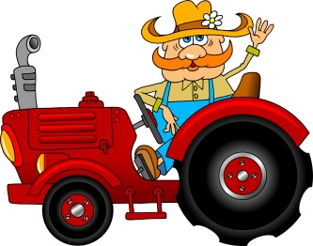 |  | 
 |  |  | 
 |  |  | 
 |  |  | 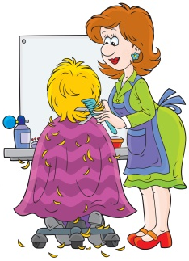
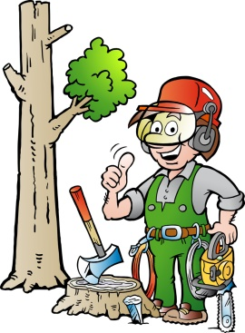 |  | 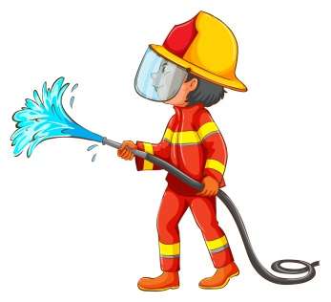 | 
LO QUE CADA QUIEN HACE

- Une con una línea los trabajadores con lo que hacen para beneficio de la comunidad.
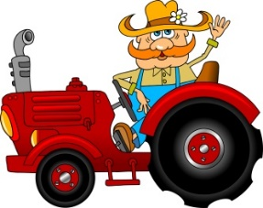 | Atiende a los enfermos en los hospitales. | 
 | Les hace cortes de cabello a las personas.
 | Hace labores de limpieza en casas, escuelas y oficinas. | 
 | Maneja máquinas para poner combustible a los automóviles.
 | Vende frutas y verduras con las que se preparan alimentos. | 
 | Auxilia en caso de incendios en las poblaciones.
 | Repara y construye casas. | 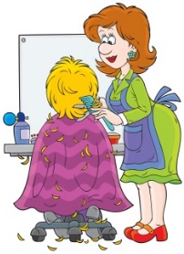
 | Participa en fiestas con su música y canciones.
 | Trabaja la tierra para sembrar y cosechar frutas y verduras. | 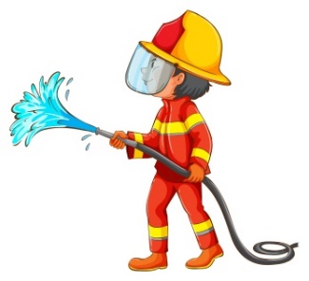
 | Vende distintos tipos de carnes.

¿QUÉ PASARÍA?

- Escribe lo que pasaría si las siguientes personas no realizaran su trabajo.

Agente de tránsito   | ______________________________________________  ______________________________________________  ______________________________________________  ______________________________________________
Doctora  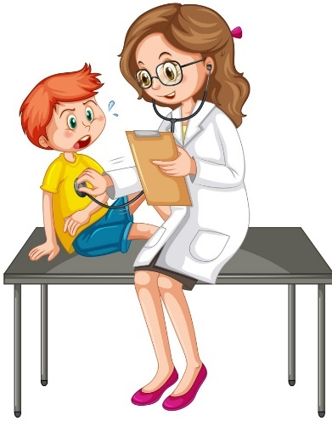 | ______________________________________________  ______________________________________________  ______________________________________________  ______________________________________________
Agricultor   | ______________________________________________  ______________________________________________  ______________________________________________  ______________________________________________

¿POR QUÉ SON IMPORTANTES?

- Dibuja a 3 personas importantes en tu comunidad por los trabajos y actividades que realizan. Luego escribe por qué son importantes.

DIBUJOS | ¿POR QUÉ SON IMPORTANTES?

